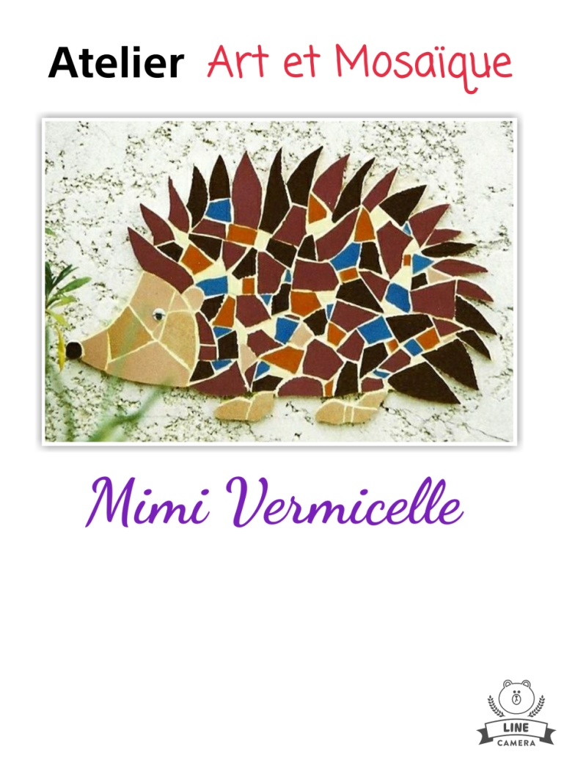

**Prochaines séances à l’atelier** :

16 - 30 septembre

21 octobre

18 novembre

2 - 16 décembre

13 - 27 janvier

10 - 24 février

16 - 30 mars

13 - 20 avril

25 mai

1 - 15 - 22 juin

**2023-2024**

**Cours du samedi**